***Обмін речовин та перетворення енергії в організмі людини – основна властивість живого*.**

1. Читаємо п5.
2. Сукупність цих перетворень називають обміном речовин або метаболізмом. Розгляньте мал31, що ілюструє клітину як відкриту систему. По мал. 32 поясніть рух речовин із навколишнього середовища до людини та навпаки. Знайдіть: що забезпечують процеси метаболізму.
3. Прочитайте про ензими або ферменти. Для чого вони потрібні? Чи однакові в них функції? Яка основна властивість ферментів.
4. Яке значення для організму мають поживні речовини? Яка різниця між процесами асиміляції та дисиміляції. Розгляньте таблицю 1. Яку інформацію ти отримав? Які системи органів регулюють обмін речовин.
5. Дом\\завдання. Вивчити п5. На с.30 виконати дослідницький практикум. Оформити, переслати.

**Засвоєння нового матеріалу**

1)Існування живих організмів можливе лише завдяки надходження з довкілля поживних речовин, їхнього перетворення та виведення з організму продуктів життєдіяльності. Сукупність цих процесів має назву *обмін речовин,* або *метаболізм.*

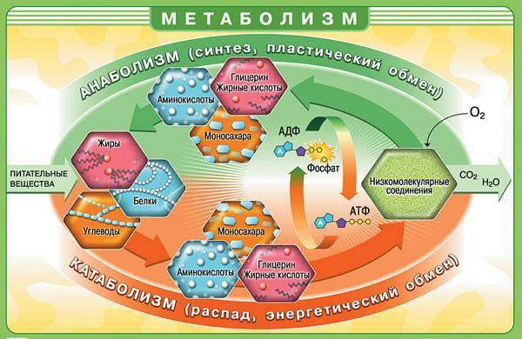

2)В організмах одночасно відбуваються процеси двох типів. Процеси поглинання з довкілля, засвоєння і накопичення речовин, які використовують для синтезу необхідних для організму сполук, називають *асиміляцією*.

Сукупність реакцій синтезу, які забезпечують розвиток клітин та організмів, поновлення їхнього хімічного складу, називають *пластичним обміном.* На здійснення цих процесів витрачається певна кількість енергії.

Основні процеси пластичного обміну – це біосинтез білків, вуглеводів, ліпідів, нуклеїнових кислот.

У клітинах безперерв­но йдуть процеси біосинтезу, тобто за участю ферментів з простих органічних сполук утворю­ються складні.

*Складання опорного конспекту:*

Реакції синтезу:

Амінокислоти білки

Моносахариди полісахариди

Нуклеотиди нуклеїнові кислоти

Гліцерин + жирні кислоти жири

Одночасно з утворенням сполук в організмі відбувається і розщеплення певних речовин, яке супроводжується виділенням енергії - процеси *дисиміляції.* Під час дисиміляції утворюються непотрібні або навіть шкідливі речовини, які мають бути видалені з організму. Наприклад, надлишок вуглекислого газу викидається при видиху через легені, проміжні продукти перетворень білків, жирів і вуглеводів, зайві мінеральні солі та вода - за допомогою нирок - із сечею, через шкіру - із потом, з кишечнику - з калом. У такий спосіб організм позбавляється не потрібних йому речовин.

Енергія витрачається на скорочення м'язів, проведення нервових імпульсів, на підтримання сталої температури тіла тощо, тобто на забезпечення всіх функцій організму людини.

3)Процеси асиміляції та дисиміляції - це різні сторони єдиного процесу обміну речовин і перетворення енергії в живих організмах. Реакції біосинтезу потребують витрати енергії, яка відновлюється реакціями енергетичного обміну. Для здійснення реакцій енерге­тичного обміну необхідний постійний біосинтез ферментів і стру­ктур органел, які в процесі життєдіяльності поступово руйну­ються. Завдяки процесам обміну речовин підтримується гомеостаз.

Процеси асиміляції не завжди врівноважені з процесами дисиміляції. Так, в організмах, які розвиваються, переважають процеси асиміляції, завдяки чому забезпечується накопичення необхідних сполук та ріст організмів. Під час інтенсивної фізичної роботи, за нестачі поживних речовин або при старінні переважають процеси дисиміляції. Якщо в першому випадку втрати маси і енергії не будуть компенсовані посиленим харчуванням, то організм поступово виснажується, що призводить до його загибелі.

4)Перетворення речовин в організмі неможливе без відповідних перетворень енергії. У процесі життєдіяльності організми поглинають із довкілля енергію в певних формах, а повертають її туди вже в іншій формі. Сукупність реакцій розщеплення складних сполук в організмі, що супроводжуються виділенням енергії, називають *енергетичним обміном*.

За енергетичним обміном частина енергії, яка виділяється під час розщеплення органічних сполук, розсіюється у вигляді тепла, а частина - запасається у високоенергетичних хімічних зв'язках певних органічних сполук (АТФ).